- Wil jij een flexibele bijbaan die goed verdient?

- Lijkt het je leuk om met kinderen te werken en wil je ervaring opdoen in het onderwijs?

Word dan student-docent voor het Wetenschapsknooppunt van de EUR!

Solliciteer direct om student-docent te worden of lees hieronder verder.

This vacancy is in Dutch, because the job opportunities we have are at primary and secondary schools and require fluent Dutch language proficiency.
Wat bieden wij?
- Een uurvergoeding van €15,90 exclusief vakantiegeld en vakantiedagen;
- 3 – 6 uur per week;
- Een training in didactiek, pedagogiek en onderzoekend leren;
- Persoonlijke coaching en diverse trainingsmogelijkheden om jezelf te blijven ontwikkelen;
- Werken in een leuk team van 50 student-docenten, met regelmatig gezamenlijke activiteiten;
- De mogelijkheid om als rolmodel jouw onderzoekservaring te delen met kinderen;
- Een flexibele bijbaan die goed staat op je c.v.
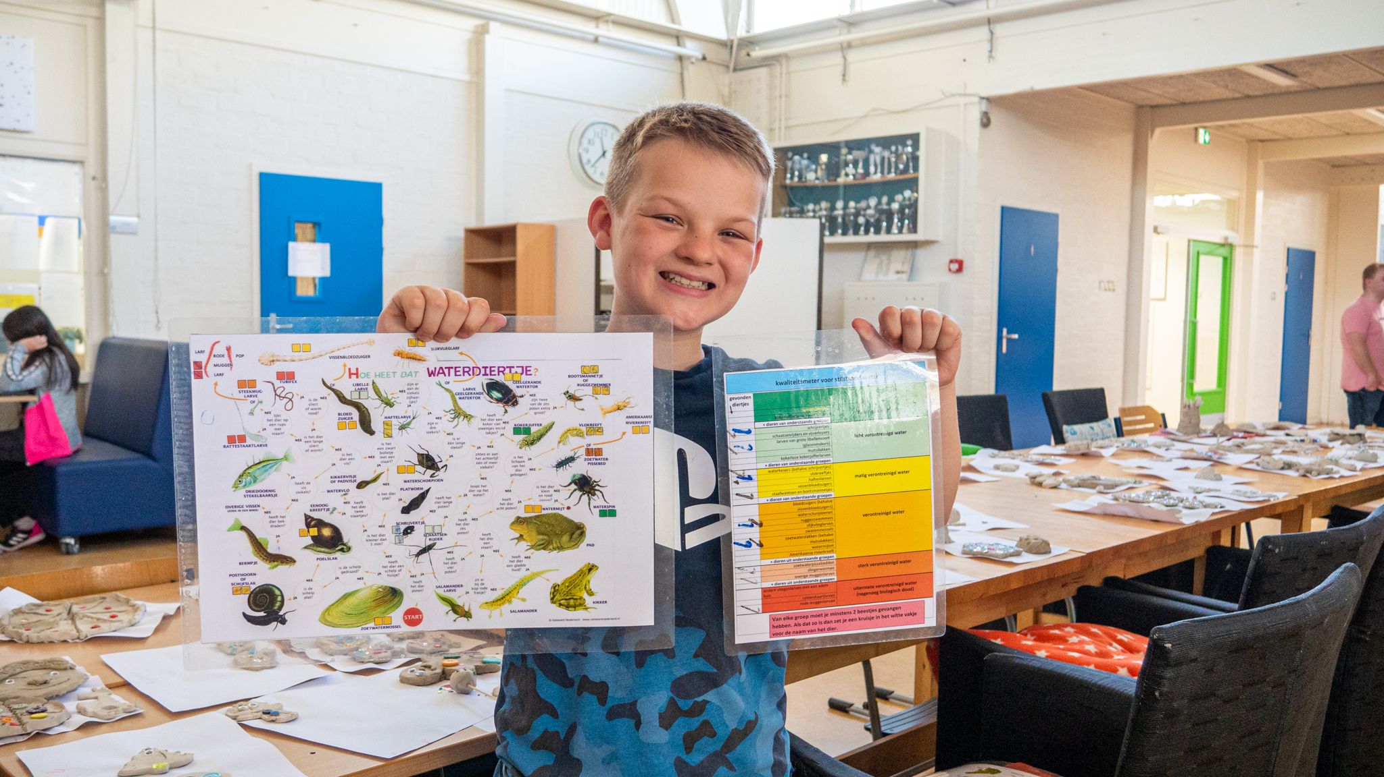
Wat ga je doen?

Ben je benieuwd hoe een dag als student-docent eruitziet? Klik dan hier om mee te kijken met onze student-docent Wouter!

Als student-docent geef je lessen en workshops over wetenschap op basis- en middelbare scholen in de regio Rotterdam. De lessen en workshops geef je aan de hand van lesmaterialen van het Wetenschapsknooppunt. Er zijn verschillende programma’s waar je op ingezet kunt worden, bijvoorbeeld;

Het Erasmus Junior College
Een lessenreeks voor meer- en hoogbegaafde kinderen uit groep 6, 7 en 8 van de basisschool.

NIEUWsgierig
Een lessenreeks voor nieuwkomers; kinderen met een migratieachtergrond die nieuw zijn in Nederland en in een schakelklas zitten. Het programma is erop gericht de kinderen in aanraking te laten komen met wetenschap en hen spelenderwijs aan hun taalvaardigheden te laten werken.

Het Erasmus Discovery Programme
Leerlingen uit VWO-3 komen een dagdeel naar campus Woudestein om kennis te maken met de universiteit en te snuffelen aan een profielkeuze.

Een volledig overzicht van onze programma's vind je op de pagina's van het Wetenschapsknooppunt.

De lessen vinden grotendeels plaats op de locatie van de scholen in Rotterdam. Alle lessen zijn gebaseerd op de principes van onderzoekend leren. Je bent een rolmodel voor de leerlingen en stimuleert ze om zelf actief kennis te vergaren door nieuwsgierige vragen te stellen, door onderzoek te doen en zo tot oplossingen te komen.

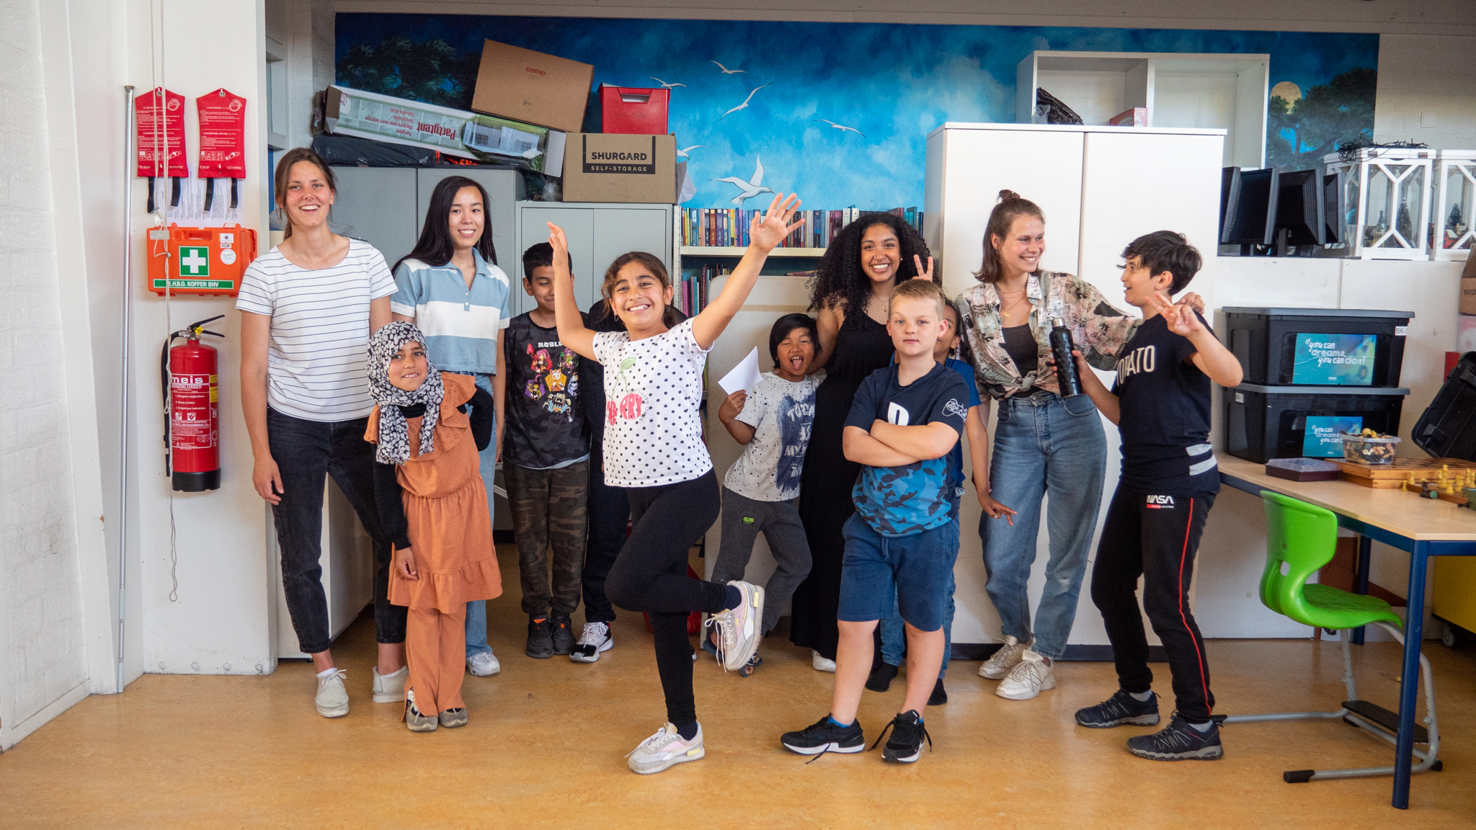

Wat vragen wij?
- Heb je affiniteit met kinderen?
- Vind je het leuk om ervaring op te doen in het onderwijs, of heb je al enige ervaring?
- Wil jij graag een rolmodel zijn en je kennis delen met kinderen?
- Ben je geïnteresseerd in culturele diversiteit en inclusief onderwijs en wil je hier meer over leren?
- Ben jij verantwoordelijk, punctueel en heb je goede planning skills?
- Studeer je aan de Erasmus Universiteit Rotterdam of ben je net afgestudeerd? (Studenten van alle faculteiten zijn welkom om te solliciteren.)
- Wil je deelnemen aan een didactische training die wordt verzorgd door het Wetenschapsknooppunt, om basale kennis op te doen over lesgeven en het omgaan met kinderen in een klas?
Dan zijn wij op zoek naar jou!
Solliciteren?
Spreekt bovenstaande informatie je aan en wil jij ook het verschil maken voor kinderen in de regio? Dan zijn wij op zoek naar jou!
Solliciteer nu! en reageer voor vrijdag 12 april. Benoem in je motivatiebrief:
- Hoe jij lesgeven voor je ziet en hoe je denkt dat jij leren leuk kunt maken;
- In het geval je al ervaring in het onderwijs hebt; welke ervaring je hebt (bijvoorbeeld bijles geven) en hoe dit er in de praktijk aan toe ging.
Wie zijn wij?
Het Wetenschapsknooppunt EUR brengt Wetenschap in de klas! Dit doen we door het geven van oriënterende en verrijkende lessen en workshops aan leerlingen tussen de 8 en 18 jaar. Zo laten we kinderen vanaf jonge leeftijd al in aanraking komen met wetenschap en maken we de weg naar studeren toegankelijker.
Vragen?
Heb je vragen? Neem dan contact op met Anne Kleingeld of Eloise Swets via: wetenschapsknooppunt@eur.nl. Je mag ook altijd bij ons binnenlopen op ons kantoor op de tweede verdieping van het Sanders Building (kamer L2 – 045). Wil je meer weten over de lesprogramma’s en activiteiten die we geven op de scholen? Kijk dan op www.eur.nl/wetenschapsknooppunt.

